**北京城市建设与管理职教集团年度大会顺利召开**

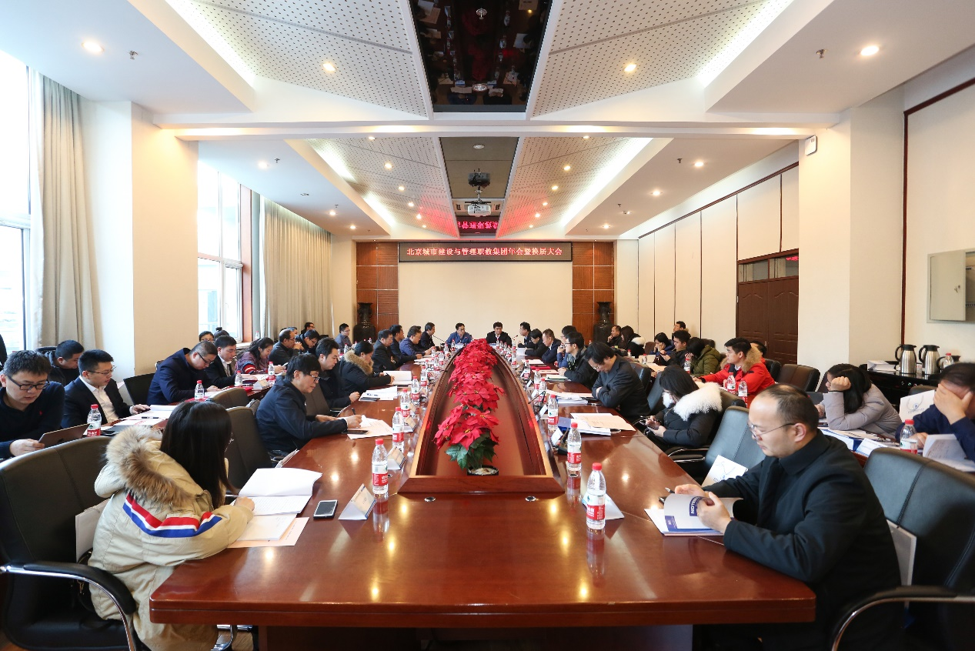北京城市建设与管理职教集团年度大会于2020年1月3日在北京工业职业技术学院顺利召开。

会议第一阶段召开了北京城市建设与管理职教集团年会暨换届大会。审议表决通过了职教集团第二届理事长、副理事长、秘书长、常务理事、副秘书长及理事单位名单。并表彰了职教集团校企合作先进单位和个人。北京市自来水集团有限责任公司、首都航天机械公司、广联达科技股份有限公司等10家单位荣获校企合作先进单位称号，北京市自来水集团有限责任公司人力资源部经理陈林、京东产教融合学院副院长王琦等9人荣获校企合作先进个人称号。接着，职教集团理事长、北京工业职业技术学院校长安江英讲话，总结了2019年北京市城市建设与管理职教集团取得的成绩，并为下一步的发展指明了方向。会议最后，北方工业大学、有色金属工业人才中心、华为技术有限公司等职教集团成员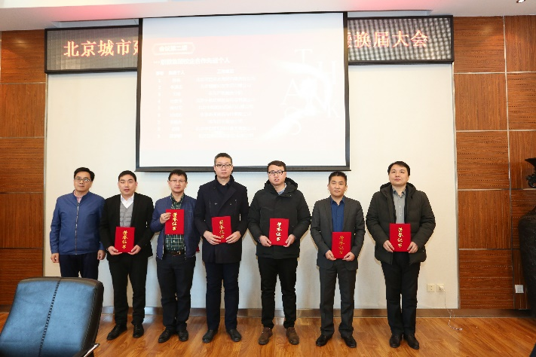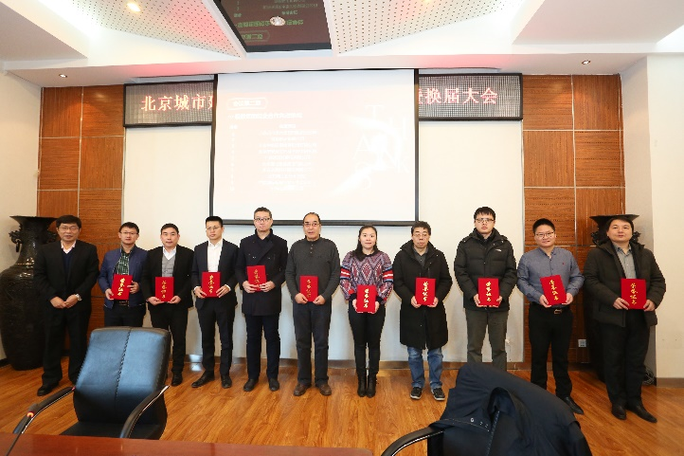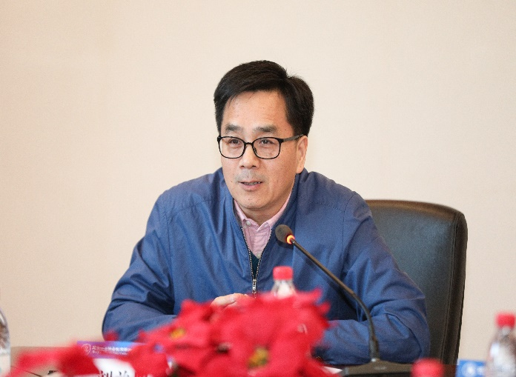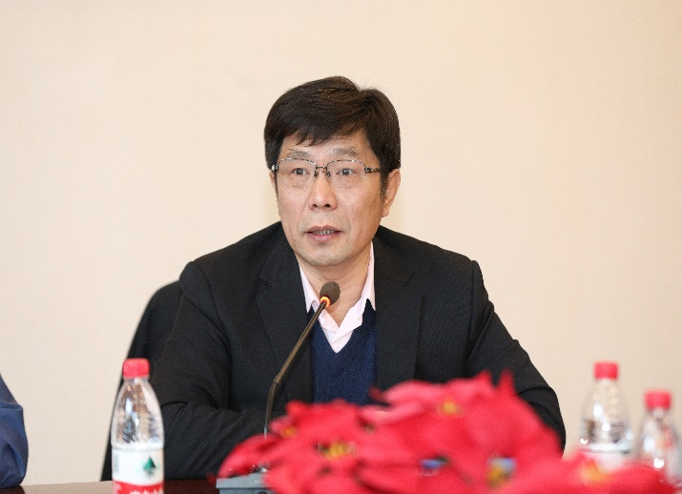单位代表交流讨论了职教集团今后的重点工作和合作意向。

当天下午，职教集团五个专业委员会分别召开了分论坛，围绕深化产教融合、服务首都城市运行，建设智慧城市、育信息精英，探索协同育人机制，持法守全促城市发展等议题开展了交流研讨，并邀请国内知名专家进行了专题报告。

此次大会凝聚了各成员单位的共识，明确了职教集团未来的建设任务，推动北京市城市建设与管理职教集团的发展

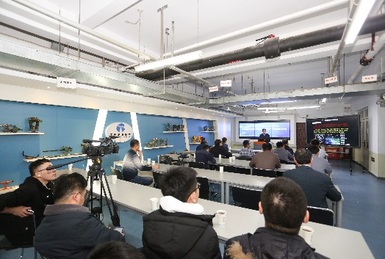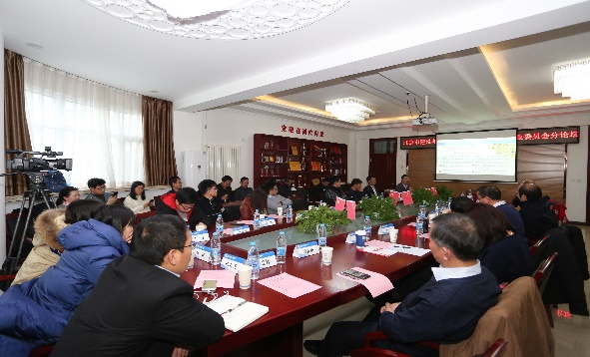迈向更高的台阶。

